27.01.2021 r.

klasa – I tlp, nauczyciel – Arkadiusz Załęski, przedmiot – gospodarka magazynowa, temat – Obsługa procesu składowania

Drodzy uczniowie!

Proszę zapoznać się z zamieszczoną poniżej notatką. Proszę przepisać notatkę do zeszytu (ewentualnie wydrukować i wkleić). Ewentualne pytania, wątpliwości proszę kierować na mój adres e-mail minorsam@interia.pl .

Pozdrawiam i życzę owocnej pracy. Arkadiusz Załęski.

Rozmiar procesu składowania wpływa na zakres czynności, jakie są wykonywane w magazynie. Pracownik, który odpowiada za ten proces, pilnuje, aby przebiegał on prawidłowo, podobnie jak przyjmowanie i wydawanie towaru ze strefy składowania. Prawidłowy przebieg procesu składowania musi obejmować kontrolę zgodności ze stanami magazynowymi. Proces ten realizują również inni pracownicy magazynu, np. wydawca, pakowacz, operator wózka jezdniowego napędzanego. Osoby te obsługują urządzenia wykorzystywane w składowaniu. Należą do nich paletyzatory, czyli – urządzenia służące do formowania ładunków, przystosowane do pracy w cyklu automatycznym. Służą one do automatycznego układania warstw towarów. Urządzenia te dają możliwość paletyzowania takich rodzajów opakowań, jak: kartony, worki, zgrzewki.
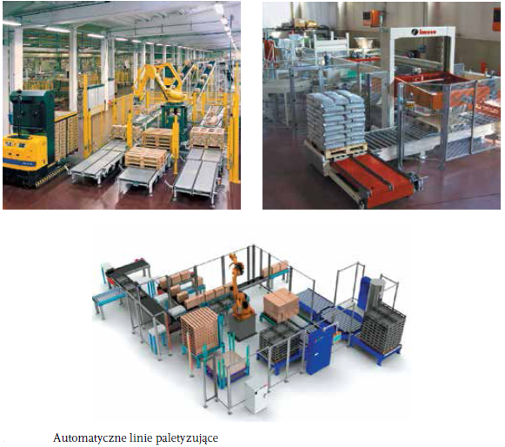
Proces paletyzowania odbywa się w sposób następujący:
- opakowania kartonowe są dostarczane taśmociągiem do urządzenia formującego paletowe jednostki ładunkowe;
- urządzenie pakuje ładunki w kartonowe opakowania zgodnie z systemem transportowym odpowiadającym wymogom transportu na palecie;
- zapakowany towar jest transportowany do kolejnego urządzenia zabezpieczającego;
- urządzenie zabezpieczające obkurcza przygotowane wcześniej kartony, owijając je folią;
- zabezpieczony towar jest przewożony do strefy składowania.
Paletyzator jest sterowany automatycznie. Programuje się go zgodnie z rodzajem i wielkością opakowania. Ze względu na dużą wydajność paletyzatory mogą współpracować jednocześnie z kilkoma liniami produkcyjnymi. Umożliwiają ułożenie towarów w sposób ułatwiający obrót jednostką paletową podczas transportu oraz zapewniający optymalne wykorzystanie powierzchni palet. Współpracują też z innymi urządzeniami wchodzącymi w skład linii produkcyjnej, takimi jak:
- podajnik przekładek,
- owijarki (wybór rodzaju lub programu owijania),
- systemy zarządzania etykieciarkami (informacja o rodzaju, ilości towaru i rodzaju palety),
- systemy buforowania gotowych palet z towarem – w celu ułatwienia ich segregacji i magazynowania.
Zaletami paletyzatora są:
- możliwość automatycznego przestawiania urządzenia pod paletyzowany towar lub pod inny rodzaj palet,
- możliwość współpracy paletyzatora z urządzeniami procesu produkcyjnego,
- możliwość obsługiwania urządzenia z pulpitu operatora.
Wydajność paletyzatorów jest uzależniona od cyklu pracy. Wyróżnia się paletyzatory:
- jednostanowiskowe – mające możliwość paletyzowania jednej jednostki paletowej w danym czasie (po skończeniu paletyzowania jednej jednostki jest podawana następna);

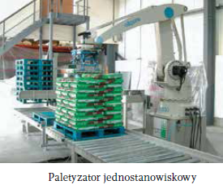
- wielostanowiskowe – umożliwiające paletyzowanie kilku palet jednocześnie.
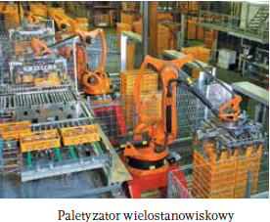

Kolejnym urządzeniem wykorzystywanym w automatyzacji procesów produkcyjnych jest depaletyzator, służący do rozformowywania jednostek paletowych.
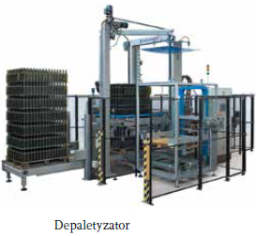
Depaletyzatory są przeważnie wykorzystywane do rozpakowywania towarów z palet i przekazywania ich bezpośrednio do linii produkcyjnej. Dzięki całkowitemu zautomatyzowaniu cechują się dużą wydajnością. Cykl pracy depaletyzatora przebiega w następujący sposób:
- jednostka paletowa jest ustawiana na taśmociągu rolkowym,
- następnie paleta jest kierowana taśmociągiem do urządzenia, które zdejmuje folię,
- kolejnym etapem jest przekazanie palety do urządzenia, które zdejmuje kartonowe przekładki i przekazuje produkty na linię produkcyjną,
- cykl ten powtarza się aż do zdjęcia przez automat wszystkich produktów i przekładek,
- na końcu paleta jest odstawiana.
